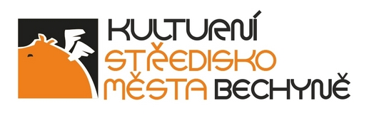
Kulturní středisko města Bechyně
U Nádraží 602
391 65 Bechyně
tel: 737 507 775
mariebechyn@gmail.com,
www.kumnye.cz

KUM NYE – Tibetská léčebná metoda, spojující jedinečným způsobem po tisíce let rostoucí tradiční buddhistické poznatky, cestu meditace a vývoj ducha, s poznatky moderních západních metod zabývajících se terapií těla a práce s energiemi. Uvolňováním tělesných i psychických blokád uvádí do harmonie naše tělo, mysl a smysly, zvyšuje celkový energetický náboj a vede k vnitřnímu klidu a otevřenému smyslovému vnímání.
Zahrnuje techniku dýchání, meditace, automasáž a řadu speciálních cvičení, která vedou k vyrovnání, stimulaci a transformaci tělesných a psychických energií.

Kurz vede klinický psycholog Matthias Steurich, M.A.
Překlad: Růženka Kadlecová
Bližší informace: Marie Brynychová
Kulturní středisko města Bechyně
U Nádraží 602
391 65 Bechyně
Tel.: +420 737 507 775
e-mail: mariebechyn@gmail.com

Termín konání

2. 7. – 8. 7. 2021 nebo 2. 7. – 6. 7. 2021

Další plánovaná setkání:

11. 11. – 17. 11. 2021 nebo 11. 11. – 14. 11. 2021
14. 4. – 24. 4. 2022 nebo 14. 4. – 18. 4. 2022 nebo 18. 4.–24. 4. 2022
1. 7. – 7. 7. 2022 nebo 4. 7. – 7. 7. 2022
27. 10. – 2. 11. 2022 nebo 27. 10. – 30. 10. 2022

